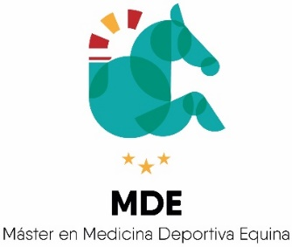

ACTIVIDADES FORMATIVAS

Curso 2020-2021
Tipo | Docente externo: Taller teórico-práctico
Descripción | Instruido por Imma Roquet i Carné, Veterinaria cirujana equina diplomada por e colegio americano de cirujanos veterinarios( Dip ACVS) freelance que trabaja en varios hospitales europeos.
Temática | Casos clínicos sobre patología articular y artroscopia  Actividad incluida en la asignatura Enfermedades del sistema musculoesquelético en la que se estudiaron las técnicas diagnósticas de diferentes patologías musculoesqueléticas de caballos atletas, destacando la aportación de la artroscopia como técnica de gran relevancia para la evaluación de patologías articulares. Durante la sesión práctica, se realizaron artroscopias a varios caballos con diversas patologías articulares. En la sesión teórica se discutieron varios casos clínicos de gran alcance y relevancia.
Fecha | 2 de marzo de 2021. Hospital Clínico Veterinario de la Universidad de Córdoba. 4 horas de duración.
Financiación | II Programa Propio, Vicerrectorado de Postgrado, 2021
